um mar de café

Criança x café: a partir de que idade pode tomar?
A bebida é estimulante e, segundo pediatras, só deve ser ingerida depois de certa idade.
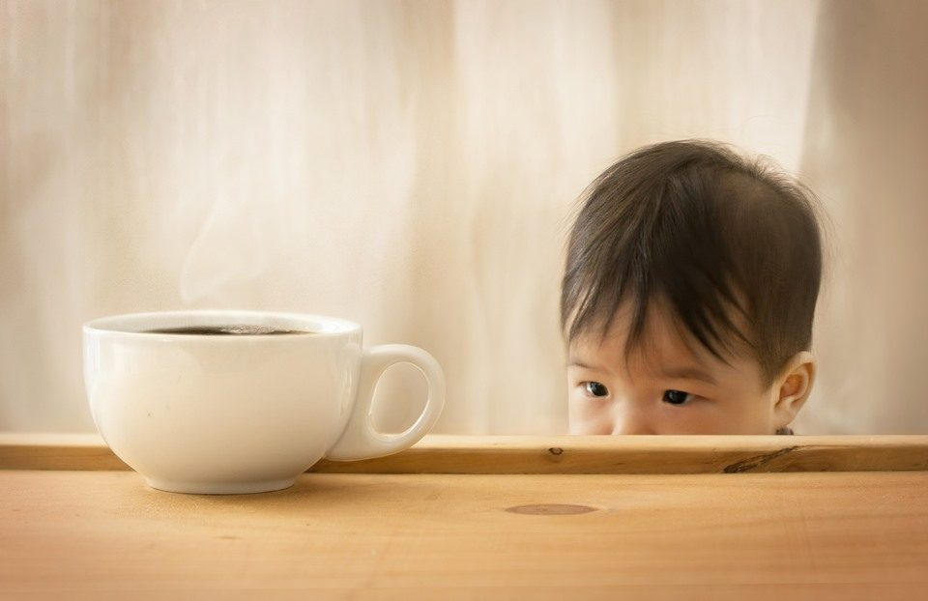

Por conta da cafeína, a bebida é considerada estimulante e, portanto, não é indicada para crianças antes dos 2 anos. Porém, ao atingir essa idade, o consumo ainda deve ser extremamente restrito: apenas meia xícara de café, coado e misturado ao leite, por dia.

Questão 1
COM QUAL IDADE A CRIANÇA PODE TOMAR CAFÉ?
___________________________________________________________________________________________________________________________________________________________________________________________________________________________________________________

Questão 2
COMO DEVE SER O PREPARO DO CAFÉ PARA O CONSUMO DA CRIANÇA?
_________________________________________________________________________________________________________________________________________________________________________________________________________________________________________________

Questão 3
QUEBRA-CABEÇAS
A COMPOSIÇÃO CAFÉ, OBRA DO ARTISTA BRASILEIRO CÂNDIDO PORTINARI, APRESENTA VÁRIOS PERSONAGENS NA LIDA COM DO CAFEEIRO: COLHENDO, LIMPANDO, CARREGANDO GRÃOS, ENSACANDO, TRANSPORTANDO, ETC.
A TELA MOSTRA UMA GRANDE LABUTA TENDO COMO TEMA CENTRAL O CAFÉ. OS PERSONAGENS SÃO FORTES E MONUMENTAIS.
JUNTE AS PARTES PARA FORMAR O QUADRO DE PORTINARI.

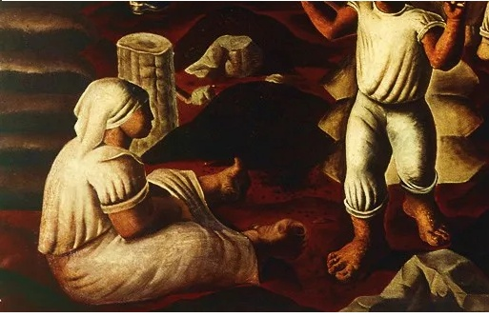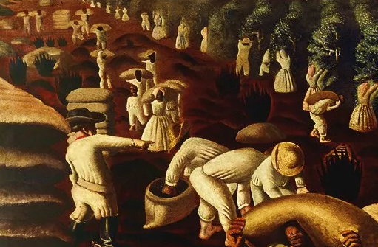

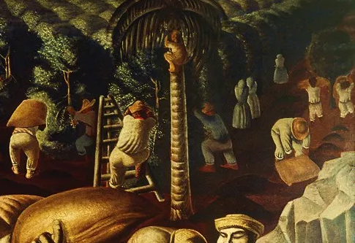

Ficha técnica
Ano: 1935
Dimensões: 130×195 cm
Técnica: Óleo sobre tela
Localização: Acervo do Museu Nacional de Belas Artes, RJ

